平成29年度 放射線安全管理研修会 開催要領（案）

（東京会場）

◆主催：放射線障害防止中央協議会
共催：(公財)原子力安全技術センター
協賛：(公社)日本アイソトープ協会、医療放射線防護連絡協議会

◆開催日時・場所
東京会場 平成30年2月27日（火）10:00 ～ 16:30
文京シビックホール(小ホール)（別図 1）

◆プログラム内容

開会の挨拶
放射線障害防止中央協議会 会長 山下 孝 10：00 ～ 10：05

1．放射線障害防止法関係の最近の動向（拡大講演） 10：05 ～ 12：05
講師 原子力規制庁 放射線防護グループ
放射線規制部門 担当官

1-1 第一部 安全水準の向上に向けて 10:05～11:00

(休憩 10分)

1-2 第二部 法令改正の状況 11:10〜12:05

(昼休み 55分)

2．「ＩＣＲＰ／ＩＣＲＵによる新しい実用量の定義について」 13：00 ～ 14：00 講師 黒澤 忠弘 先生
国立研究開発法人 産業技術総合研究所
分析計測標準研究部門
グループ長
（休憩 15分）

3．「被ばく医療体制の現状と課題」 14：15 ～ 15：15 講師 富永 隆子 先生
国立研究開発法人 量子科学技術研究開発機構
放射線医学総合研究所 被ばく医療センター 医長

（休憩 15分）
4．特別講演
「放射線によって誘導される抗腫瘍免疫と
“免疫放射線治療”の可能性」 15：30 ～ 16：30
講師 鈴木 義行 先生
福島県立医科大学
医学部 放射線腫瘍学講座
主任教授

（注）都合により講師、演題等に変更が生じる場合がありますので、あらかじめご了承願います。

平成29年度 放射線安全管理研修会 開催要領（案)
（大阪会場）

◆主催：放射線障害防止中央協議会
共催：(公財)原子力安全技術センター
協賛：(公社)日本アイソトープ協会、医療放射線防護連絡協議会

◆開催日時・場所
大阪会場：平成30年3月8日（木）10：00 ～ 16：30
大阪科学技術センター(8階中ホール)（別図 2）

◆プログラム内容

開会の挨拶
放射線障害防止中央協議会 会長 山下 孝 10：00 ～ 10：05

1．放射線障害防止法関係の最近の動向（拡大講演） 10：05 ～ 12：05
講師 原子力規制庁 放射線防護グループ
放射線規制部門 担当官

1-1 第一部 安全水準の向上に向けて 10:05～11:00

(休憩 10分)

1-2 第二部 法令改正の状況 11:10〜12:05

(昼休み 55分)

2．「放射線安全の理念と防護の体系」 13：00 ～ 14：00 講師 飯本 武志 先生
東京大学 環境安全本部 教授

（休憩 15分）
3．「被ばく医療体制の現状と課題」 14：15 ～ 15：15 講師 富永 隆子 先生
国立研究開発法人 量子科学技術研究開発機構
放射線医学総合研究所 被ばく医療センター 医長

（休憩 15分）
4．特別講演
「放射線によって誘導される抗腫瘍免疫と
“免疫放射線治療”の可能性」 15：30 ～ 16：30
講師 鈴木 義行 先生
福島県立医科大学
医学部 放射線腫瘍学講座
主任教授

（注）都合により講師、演題等に変更が生じる場合がありますので、あらかじめご了承願います。

（別図 1）
開催場所
東京会場：文京シビックホール(小ホール)
〒112－0003 東京都文京区春日1丁目16番21号
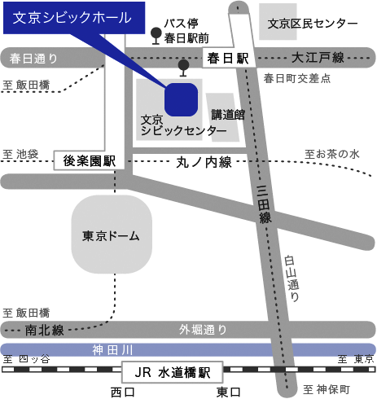
【最寄り駅】
・東京メトロ丸の内線 後楽園駅
(4b又は5番出口徒歩3分)

・東京メトロ南北線 後楽園駅
(5番出口徒歩3分)

・都営地下鉄三田線 春日駅

・都営大江戸線 春日駅

・JR中央・総武線水道橋駅

（別図 2）
大阪会場：大阪科学技術センター(8階 中ホール)
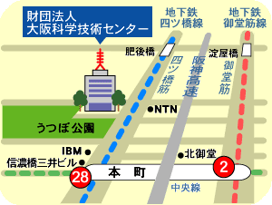
〒550-0004 大阪市西区靱本町１－８－４
一般財団法人
大阪科学技術センター
【最寄り駅】
・地下鉄 四つ橋線 本町駅
（28番出口より徒歩5分）

・地下鉄 御堂筋線 本町駅
（2番出口より徒歩8分）

申し込み方法

受講料お支払いについてのお願い！

受講料は原則、研修会当日、現金にて申し受けます。受領時に領収書をお渡しします。
(但し、銀行振込希望の方は、別紙申込書の質問欄に“振込希望”と特記してお申し込みください。)

◆受講料：10,000円（テキスト代を含む、消費税込み）
（但し、日本アイソトープ協会放射線安全取扱部会の会員【個人】及び医療放射線防護連絡協議会通信会員【個人】の方は8,000円となりますので申込書の備考欄に会員番号を必ず明記の上FAXにてお申し込みください。）

◆申込書ＦＡＸの受信をもって「申込受付完了」となりますが、確認の希望者のみ、次に☑印を入れてください。 □ＦＡＸにて希望、 □メールにて希望
尚、申込受付後の受講票等は送付致しませんので予めご了承下さい。
(テキスト及び受講証等は当日お渡しいたします。)

◆申込締切：東京会場:平成30年2月26日(月)、大阪会場:平成30年3月6日（火）まで
（但し、定員になり次第締め切らせていただきます。）
◆申込先：同封の申込用紙によりＦＡＸにてお申し込み下さい。
〒112－8604 東京都文京区白山5－1－3－101
東京富山会館ビル内 放射線障害防止中央協議会
FAX 03－5804－8485 、電話03－5804－8484
電子メール:houchukyo@siren.ocn.ne.jp HP http://www.houchukyo.org/

